**МИНИСТЕРСТВО ЦИФРОВОГО РАЗВИТИЯ, СВЯЗИ И МАССОВЫХ КОММУНИКАЦИЙ РОССИЙСКОЙ ФЕДЕРАЦИИ**

Ордена Трудового Красного Знамени федеральное государственное

бюджетное образовательное учреждение высшего образования

«Московский технический университет связи и информатики»

(МТУСИ)

Кафедра «КИС»

Отчет по 3 лабораторной работе

По предмету: «Основы Программирования в Корпоративных информационных системах»

|  |  |
| --- | --- |
| Выполнил: | студент группы  БВТ2205 Кучин М.А. |
| Проверил: | Игнатов Д.В. |

Москва, 2024

**Задачи:**

Массивы

1. Сформировать массив из 15 целых чисел, выбранных случайным образом из интервала [-10, 30]. Найти среднее арифметическое положительных элементов.
2. В массиве хранятся оценки по математике студентов 102 группы. С помощью генератора случайных чисел заполнить массив целыми значениями, лежащими в диапазоне от 2 до 5 включительно. Найти среднюю оценку в группе.
3. В массиве хранится возраст 15 человек. С помощью датчика случайных чисел заполнить массив целыми значениями, лежащими в диапазоне от 16 до 30 включительно. Найти количество человек моложе 25 лет.
4. В массиве из 2n чисел найти сумму квадратов элементов с четными индексами и сумму кубов элементов с нечетными индексами.
5. В массиве хранятся сведения об общей стоимости товаров, проданных фирмой за каждый день марта. Определить дни, в которые стоимость проданных товаров превысила среднюю ежедневную сумму продаж.
6. В одномерном массиве хранится информация о коммунальных платежах каждой из семей 20-квартирного дома за месяц. Определить: а) общую сумму платежей; б) номера квартир, которые не оплатили коммунальные услуги; в) номера квартир, платежи которых превысили заданное значение.
7. В одномерном массиве хранится информация о ценах на 20 видов товаров.
8. Определить: а) цену самого дешевого товара и его порядковый номер; б) цену самого дорогого товара и его порядковый номер; в) номера товаров, цена которых превышает среднее значение.
9. В одномерном массиве хранится информация об отчислениях на благотворительность каждой из 15 фирм. Определить: а) общую сумму отчислений; б) номера фирм, которые перечислили сумму выше средней; в) номера фирм, перечисливших минимальную сумму.
10. Задан массив А из 18 элементов. Сформировать новый массив В из 17 элементов, элементы которого определяются по формуле B[i]=(А[i]-А[i+1])^2. Найти сумму четных элементов массива B.

Структуры

1. Создать структуру, содержащую информацию о товарах и их ценах. В структуре должно быть не менее 10 позиций. Вывести информацию в формате ключ-значение.
2. Создать структуру, содержащую информацию о влажности воздуха и днях недели. Вывести информацию в формате ключ-значение.
3. Создать структуру, содержащую информацию о сотрудниках и их днях рождениях. Сотрудников должно быть не менее 10. Вывести информацию в формате ключ-значение. Реализовать проверку на наличие ключей в структуре.

**Ход работы**

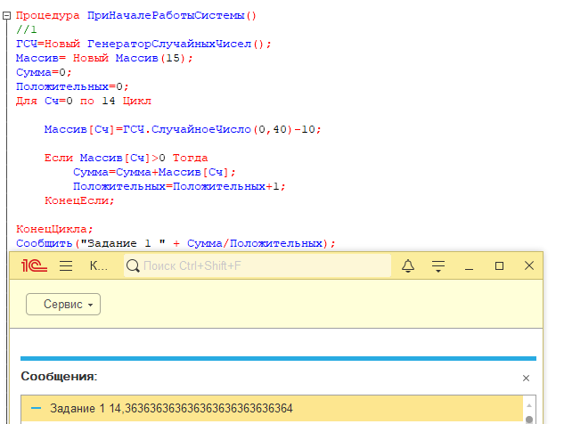

Рисунок 1- Код и результат задачи 1

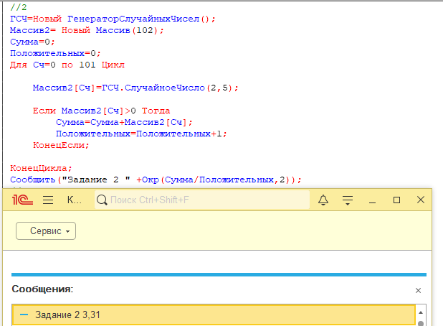

Рисунок 2- Код и результат задачи 2

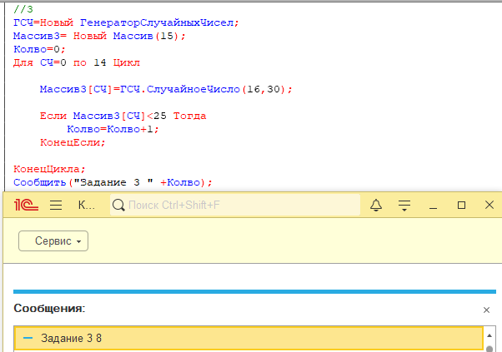

Рисунок 3- Код и результат задачи 3

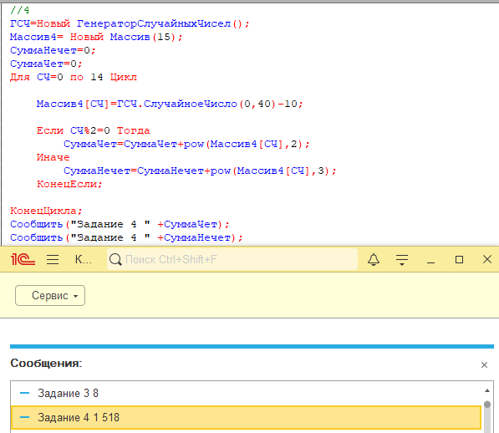

Рисунок 4- Код и результат задачи 4

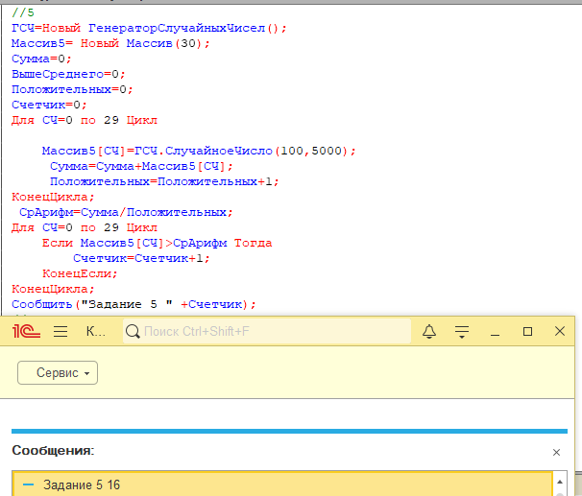

Рисунок 5- Код и результат задачи 5

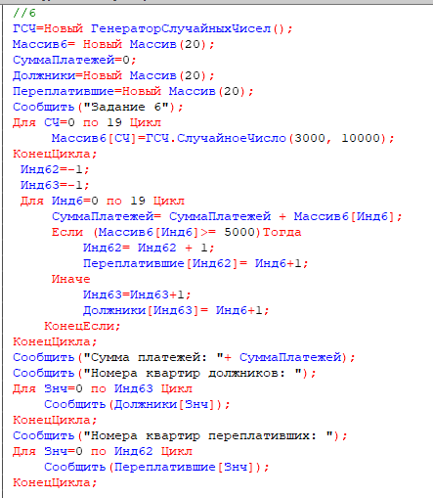

Рисунок 6 – Код задачи 6

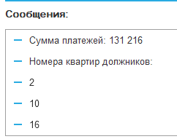

Рисунок 7- результат задачи 6

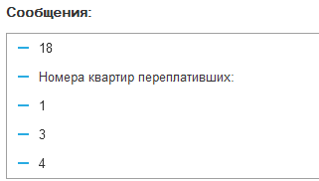

Рисунок 8 - результат задачи 6

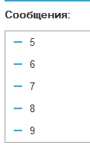

Рисунок 9 – результат задачи 6

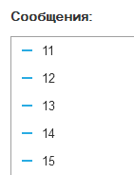

Рисунок 10 – результат задачи 6

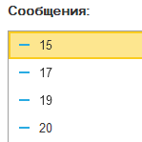

Рисунок 11 – результат задачи 6

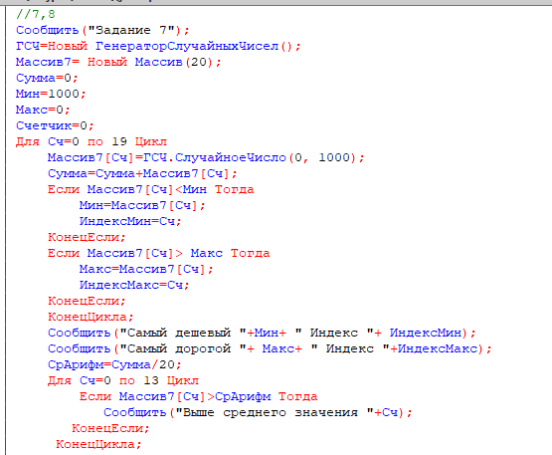

Рисунок 12 – код задачи 7 и 8

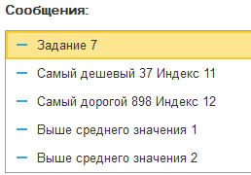

Рисунок 13 – результат задачи 7 и 8

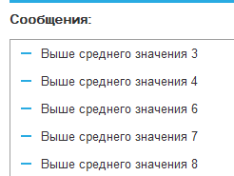

Рисунок 14 – результат задачи 7 и 8

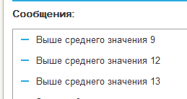

Рисунок 15 – результат задачи 7 и 8

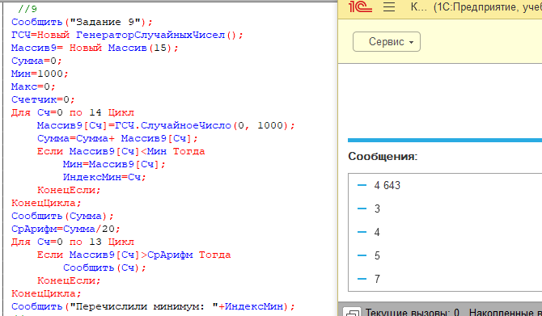

Рисунок 16 – код задачи 9

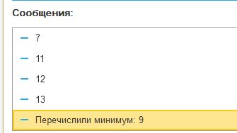

Рисунок 17 – результат задачи 9

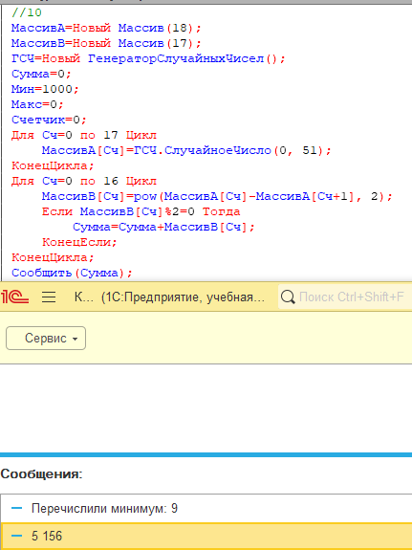

Рисунок 18 – Код и результат задачи 9

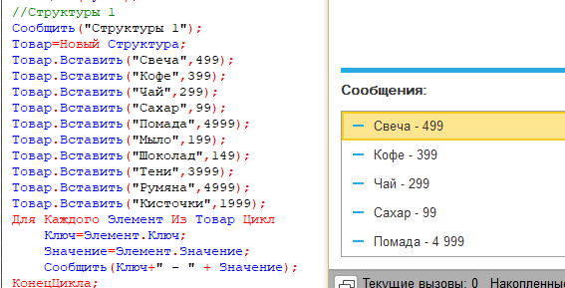

Рисунок 19 – Код и результат задачи про структуры 1

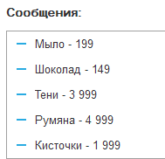

Рисунок 20 – результат задачи про структуры 1

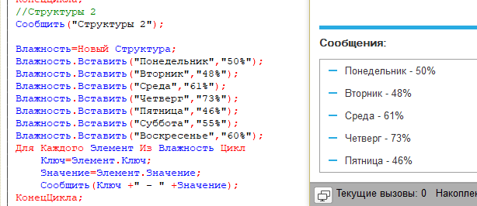

Рисунок 21 – Код и результат задачи про структуры 2

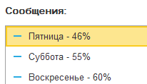

Рисунок 22 – результат задачи про структуры 2

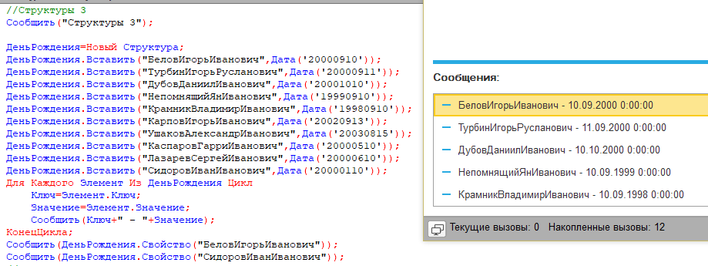

Рисунок 23 – Код и результат задачи про структуры 3

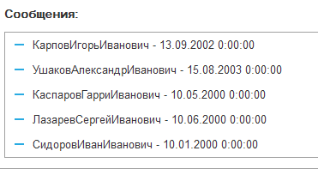

Рисунок 24 – результат задачи про структуры 3

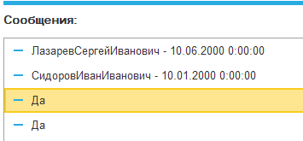

Рисунок 25 – результат задачи про структуры 3

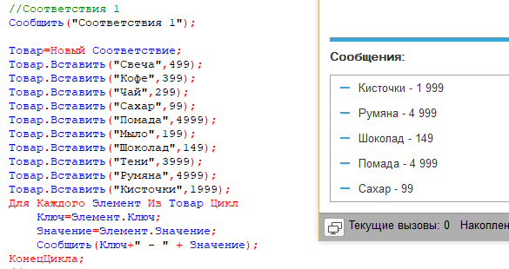

Рисунок 26 – Код и результат задачи про соответствия 1

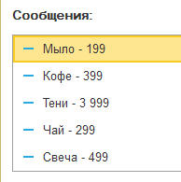

Рисунок 27 – результат задачи про соответствия 1

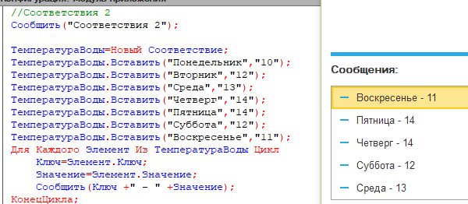

Рисунок 28 – Код и результат задачи про соответствия 2

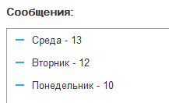

Рисунок 29 – результат задачи про соответствия 2

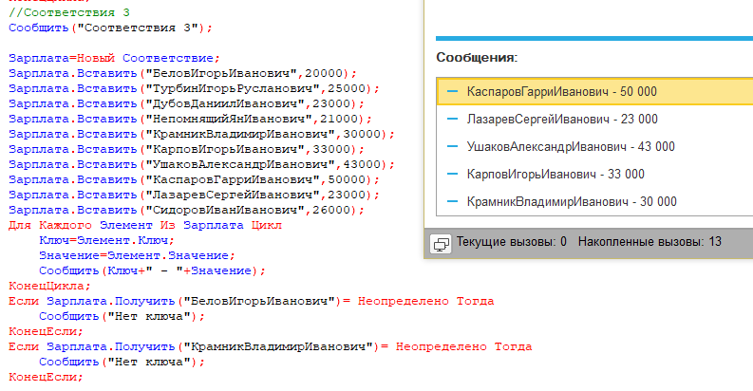

Рисунок 30 – Код и результат задачи про соответствия 3

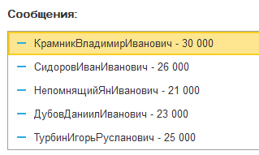

Рисунок 31 – результат задачи про соответствия 3

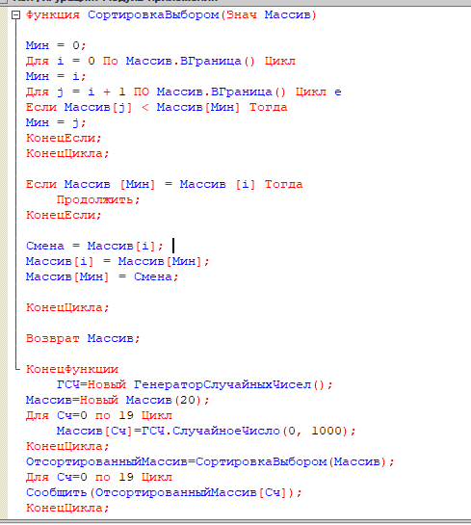

Рисунок 32 – Код сортировки выбором

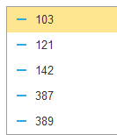

Рисунок 33 – результат сортировки выбором

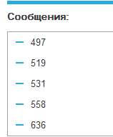

Рисунок 34 – результат сортировки выбором

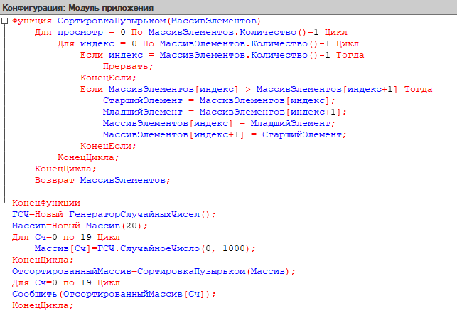

Рисунок 35 – Код сортировки пузырьком

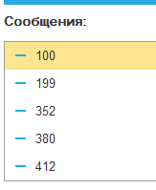

Рисунок 36 – результат сортировки пузырьком

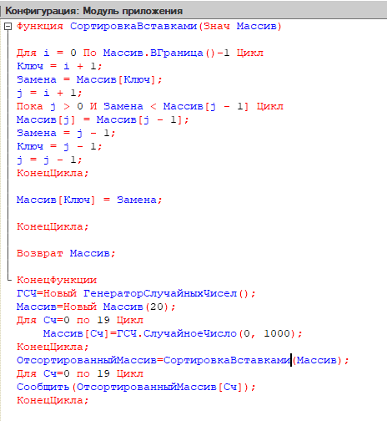

Рисунок 37 – Код сортировки вставками

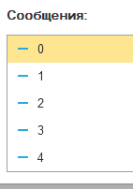

Рисунок 38 – результат сортировки вставками

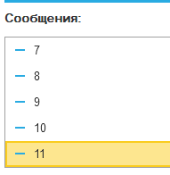

Рисунок 39 – результат сортировки вставками

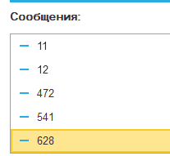

Рисунок 40 – результат сортировки вставками

**Вывод**

В процессе выполнения лабораторной работы были изучены различные подходы к работе с массивами, структурами данных, соответствиями и алгоритмами сортировки. Задачи по созданию и обработке одномерных массивов позволили применить методы для вычисления среднего значения, суммы квадратов и кубов элементов, а также для нахождения минимальных и максимальных значений в таких выборках, как случайные числа, оценки студентов, возраст участников и стоимость товаров. Эти задания способствовали совершенствованию навыков анализа и обработки данных.

Работа с структурами данных позволила эффективно организовать информацию в формате «ключ-значение» для таких задач, как обработка данных о товарах, влажности воздуха и днях рождения сотрудников. Использование соответствующих методов обеспечило быстрый доступ к данным и проверку наличия ключей, что сделало структуру данных более гибкой и удобной в применении.

Изучение соответствий позволило структурировать данные в формате «ключ-значение» для задач, связанных с характеристиками товаров, температурой воды по дням недели и зарплатами сотрудников. Такой подход значительно упростил обработку и извлечение информации по заданным ключам, делая структуру удобным инструментом для хранения и поиска данных.

Изучение и реализация различных алгоритмов сортировки, включая сортировку выбором, пузырьковую сортировку и сортировку вставками, углубило понимание принципов упорядочивания данных. Эти алгоритмы продемонстрировали различные способы сортировки элементов массива, а их реализация способствовала освоению основных принципов алгоритмического мышления. Сравнение различных методов сортировки позволило лучше понять их эффективность и особенности применения в различных ситуациях.